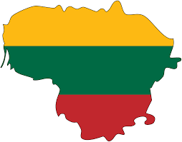

Mes Panevėžio lopšelio-darželio „Kastytis“ ugdytiniai, pedagogės ir tėveliai dalyvaujame Respublikiniame projekte, interaktyvioje viktorinoje „Kaip surasti Lietuvą 2017?“

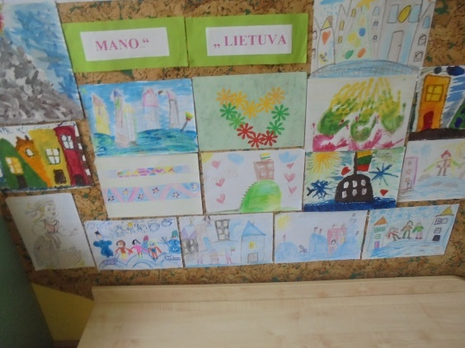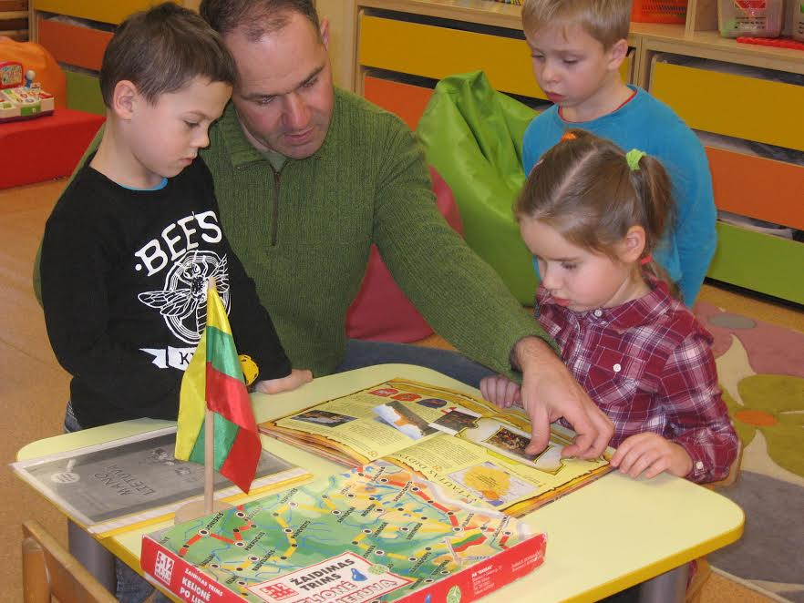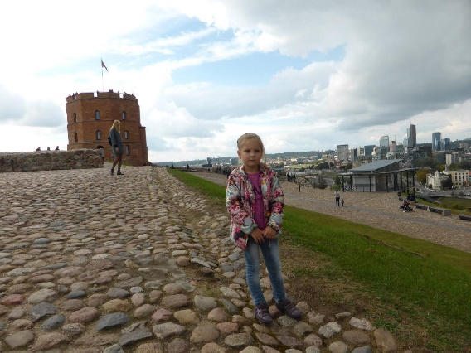

**Gustė su tėveliais aplankė Gedimino pilį**

**Liepos tėvelis supažindino vaikus su Lietuvos simboliais**

**Vaikučių piešiniai**

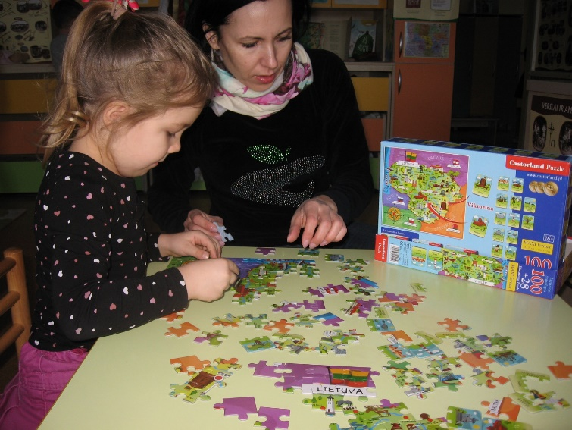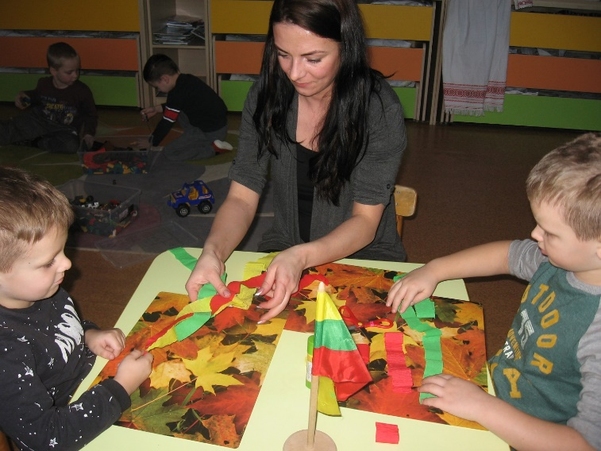

**Ugnytė su mama sudėlios dėlionę apie Lietuvą**

**Kartu su Jono mama nupinsime tautinę juostelę**

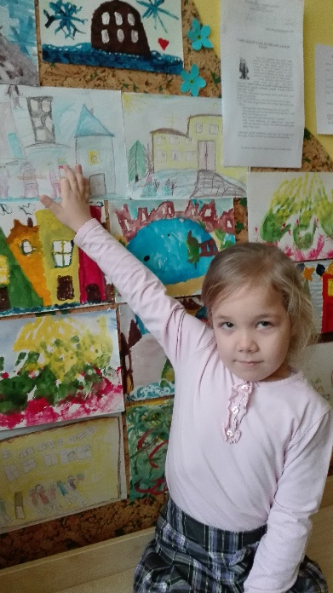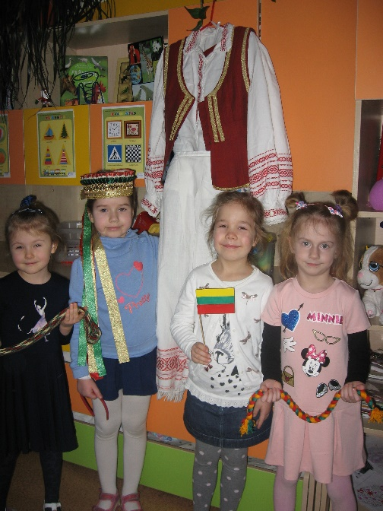

**Mes mylime Lietuvą**

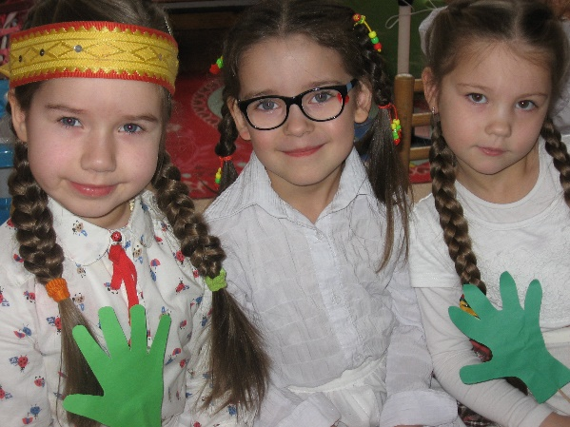

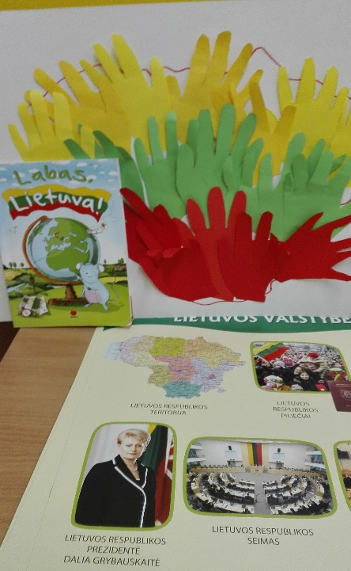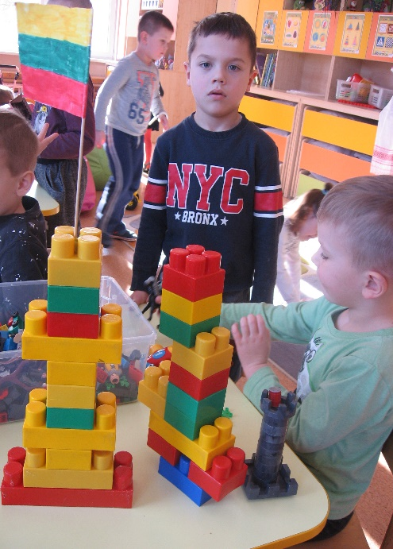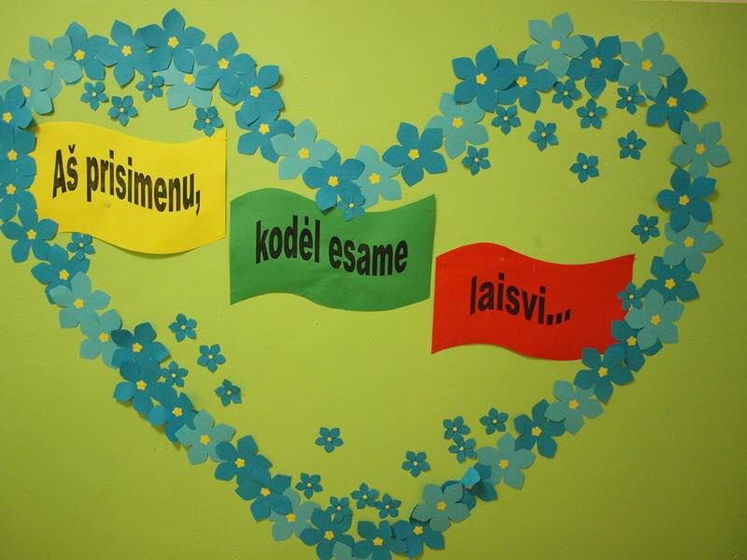

**Mūsų darbeliai skirti Lietuvai**

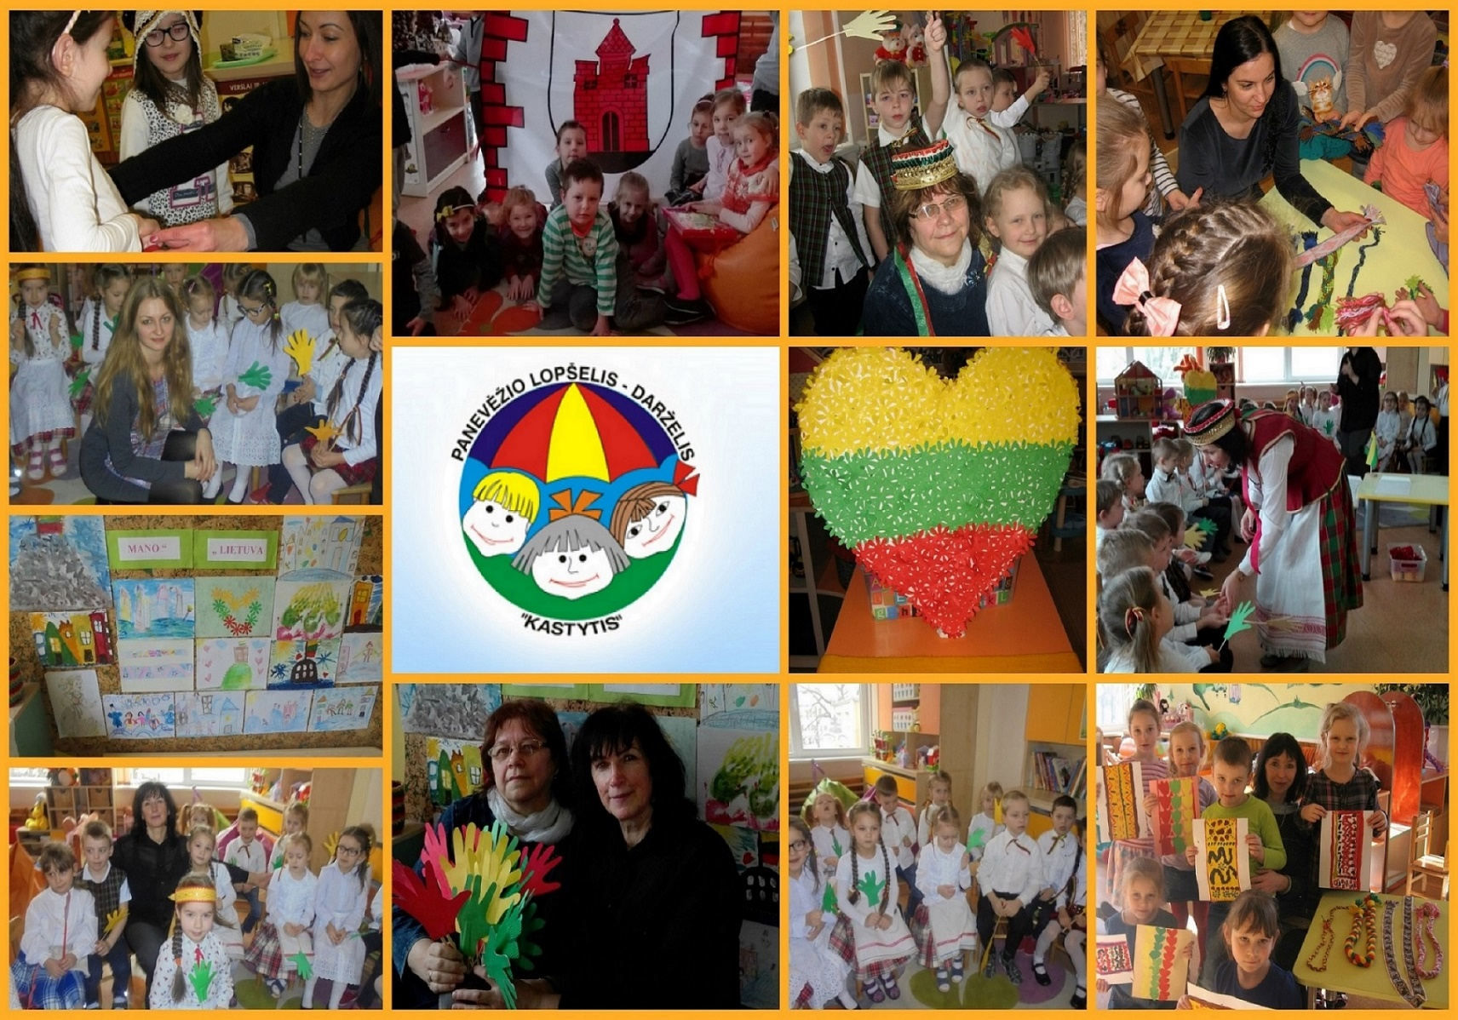

Parengė vyr. auklėtoja: Gražina Šimonienė